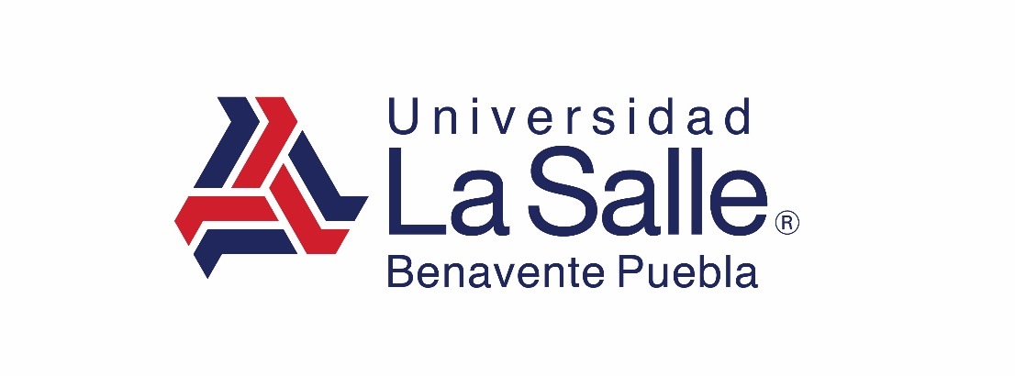

ESCUELA NORMAL SUPERIOR BENAVENTE

INCORPORADA A LA SECRETARÍA DE EDUCACIÓN PÚBLICA

DEL ESTADO DE PUEBLA

TÍTULO

INFORME DE PRÁCTICAS PROFESIONALES

QUE PARA OBTENER EL TÍTULO DE

LICENCIADA EN EDUCACIÓN PREESCOLAR

PRESENTA

NOMBRE

PUEBLA, PUE. JULIO 2023